**Región de Magallanes y la Antártica transa en Mercado Público un total de $200.028 millones pesos durante 2023 entre enero y noviembre**

**El monto de transacciones entre enero y noviembre equivalen a US $237 millones dólares con 48.502 órdenes de compra emitidas por los diferentes organismos públicos.**

Durante el 2023 se transaron $200.028 millones a través de www.mercadopublico.cl en la Región de Magallanes y la Antártica con 48.502 órdenes de compra emitidas por los diferentes organismos públicos.

Las transacciones de implican un aumento de 35,1% respecto del mismo periodo anterior.

De ese total, las Empresas de Menor Tamaño se adjudicaron $82.356 millones de pesos en la región, es decir, un 41,2% del monto total.

**¿Qué se compró?**  
Las tres principales compras del periodo fueron las siguientes:

1. MOP - Dirección de Vialidad adquirió Construcción Camino Hollemberg-Río Pérez, Etapa II ID OC 589713-4-SE23 (con link MP) al INGENIERIA CIVIL VICENTE S.A. - Casa Matriz por un costo total de $14.379 millones pesos.
2. SERVICIO DE SALUD MAGALLANES adquirió NORMALIZACIÓN CESFAM 18 DE SEPTIEMBRE PUNTA ARENAS ID OC 1180730-4-SE23 (con link MP) al Constructora Salfa (Punta Arenas) por un costo total de $15.427 millones pesos.
3. MINISTERIO DE OBRAS PUBLICAS DIREC CION GRAL DE OO PP DCYF adquirió CONST. GIMNASIO ZAVATTARO, PORVENIR, T. F. ID OC 829-94-SE23 (con link MP) al Constructora Salfa (Punta Arenas) por un costo total de $9.942 millones pesos.

Por otra parte, los rubros más comprados del periodo corresponden a:

GRÁFICO con rubros (con datos de rubro, porcentaje y monto en pesos)

**¿Quiénes compraron?**Al hacer el análisis por las instituciones, los resultados arrojan que los organismos públicos con mayores montos de compras fueron:

1. Hospital Dr. Lautaro Navarro Avaria con $28.401 millones pesos

2. MINISTERIO DE OBRAS PUBLICAS DIREC CION GRAL DE OO PP DCYF con $30.068 millones pesos

3. SERVICIO DE SALUD MAGALLANES con $27.423 millones pesos

4. MOP - Dirección de Vialidad con $21.788 millones pesos

5. SERVIU XII Región y Antartica Chilena con $16.455 millones pesos

Asimismo, el sector Obras Públicas lidera las compras con $68.387 millones de pesos transados, lo que equivale a un 34,2% de las transacciones por sector en la región.

GRÁFICO DE BARRA por sector todas las regiones (con datos de sector, montos porcentaje)

GRÁFICO DE BARRA variación por sector (con datos de sector, montos, porcentaje, variación 3 últimos años)

**¿Cómo se compró?**

En tanto, según modalidades de compra el procedimiento de Licitación Pública encabezó las transacciones con $163.702 millones (81,8%); seguido de Trato Directo $20.245 millones (10,1%); Compra Ágil $8.359 millones (4,2%); Convenio Marco $7.467 millones (3,7%) y Licitación Privada $255 millones (0,1%).

**¿A quiénes se compró?**

Los tres proveedores con mayores montos de venta durante el periodo fueron:

1. CONSTRUCTORA SALFA S A con $34.269 millones pesos

2. INGENIERIA CIVIL VICENTE S A con $14.379 millones pesos

3. DESARROLLOS CONSTRUCTIVOS AXIS S A con $6.818 millones pesos

Las principales órdenes de compra, durante el 2023, fueron las siguientes:

|  |  |  |  |  |
| --- | --- | --- | --- | --- |
| **Institución** | **Código orden de compra** | **Motivo de la compra** | **Proveedor** | **Monto comprometido en US$** |
| MOP - Dirección de Vialidad | 589713-4-SE23 | Construcción Camino Hollemberg-Río Pérez, Etapa II | INGENIERIA CIVIL VICENTE S.A. - Casa Matriz | $14.379 millones |
| SERVICIO DE SALUD MAGALLANES | 1180730-4-SE23 | NORMALIZACIÓN CESFAM 18 DE SEPTIEMBRE PUNTA ARENAS | Constructora Salfa (Punta Arenas) | $15.427 millones |
| MINISTERIO DE OBRAS PUBLICAS DIREC CION GRAL DE OO PP DCYF | 829-94-SE23 | CONST. GIMNASIO ZAVATTARO, PORVENIR, T. F. | Constructora Salfa (Punta Arenas) | $9.942 millones |

**El sector de Obras Públicas lidera las compras con $68.387 millones transados**

Respecto de las transacciones en Mercado Público por sector comprador en Magallanes, Obras Públicas lideran las compras con $68.387 millones de pesos transados, lo que equivale a un 34,2% de las transacciones por sector en la región. Le sigue el sector de Salud con $62.087 millones transados, esto un 31,0%, luego viene Municipalidades con $26.366 millones de pesos transados (13,2%) y luego Gob. Central, Universidades con $23.816 millones de pesos transados (11,9%).

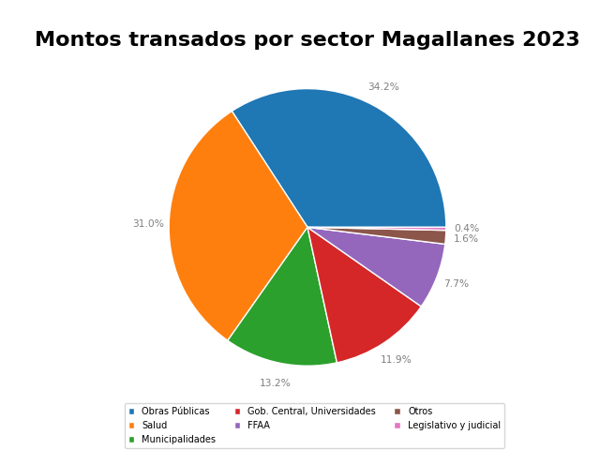

En cuanto la modalidad Compra Ágil -que permite mayor participación de las Empresas de Menor Tamaño en compras de menores montos (igual o menor a 30 UTM), durante 2023 se registraron transacciones por un total de $8.359 millones pesos en la Región de Magallanes y la Antártica. La cifra, que se tradujo en 12.818 órdenes de compra, implica un crecimiento de 1.028 respecto a 2022, cuando se transaron $7.050 millones de pesos a través de 11.790 órdenes de compra.